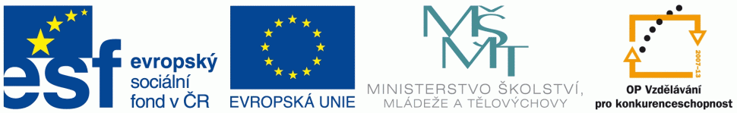
Výukový materiál
zpracovaný v rámci projektu OPVK
Pořadové číslo projektu: |  | CZ.1.07/1.4.00/21.2387
Základní škola Bedřicha Hrozného, Lysá nad Labem, okres Nymburk
Šablona: | III/2 | Sada: | VY_32_INOVACE_91
Ověření ve výuce:  (nutno poznamenat v TK) | 30.3.2012 | Třída: | 1.A
Počet žáků celkem: | 19 | Z toho dívek: | 8

Pracovní list – sčítání a odčítání
Předmět: | Matematika
Ročník: | První
Klíčová slova: | Sčítání a odčítání do č. 11, barevné počítání, pyramida, domino
Anotace: | Žáci barevně vybarvují obrázek dle vypočítaných příkladů, doplňují chybějící pole v pyramidě a dokreslují puntíky v dominu
Jméno autora (vč. titulu) | Mgr. Jana Chalupová

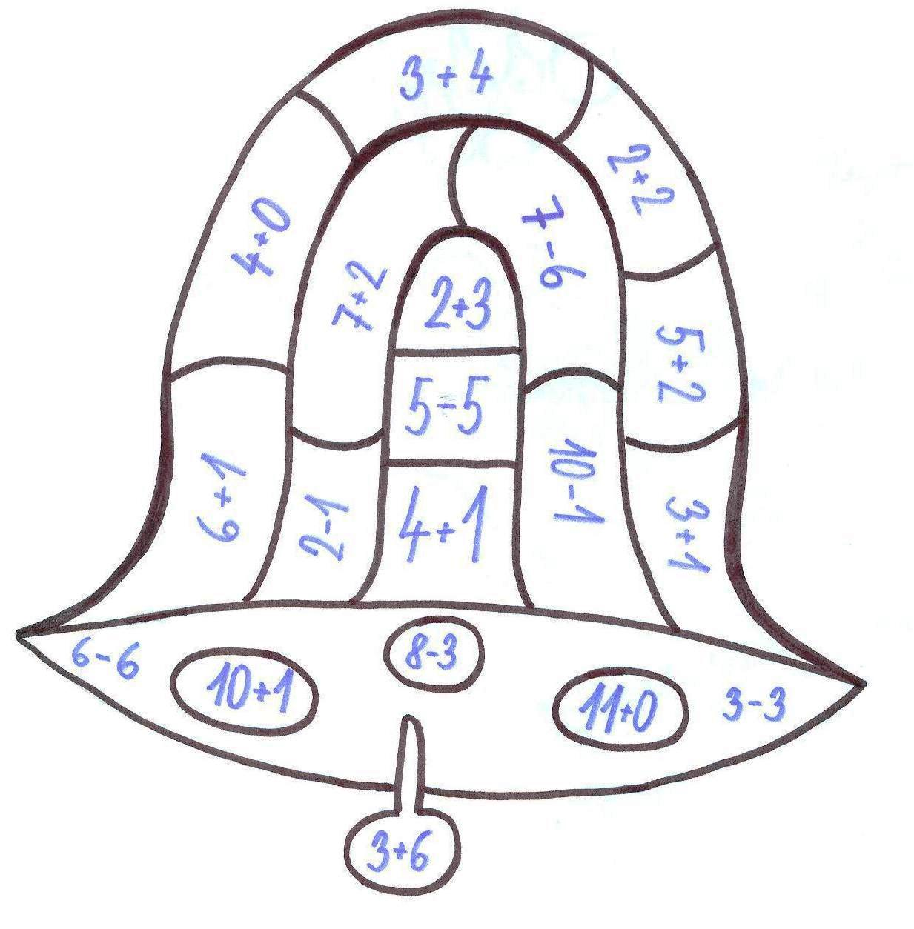
- hnědá
- zelená
- červená
- žlutá
- růžová
- modrá
- fialová

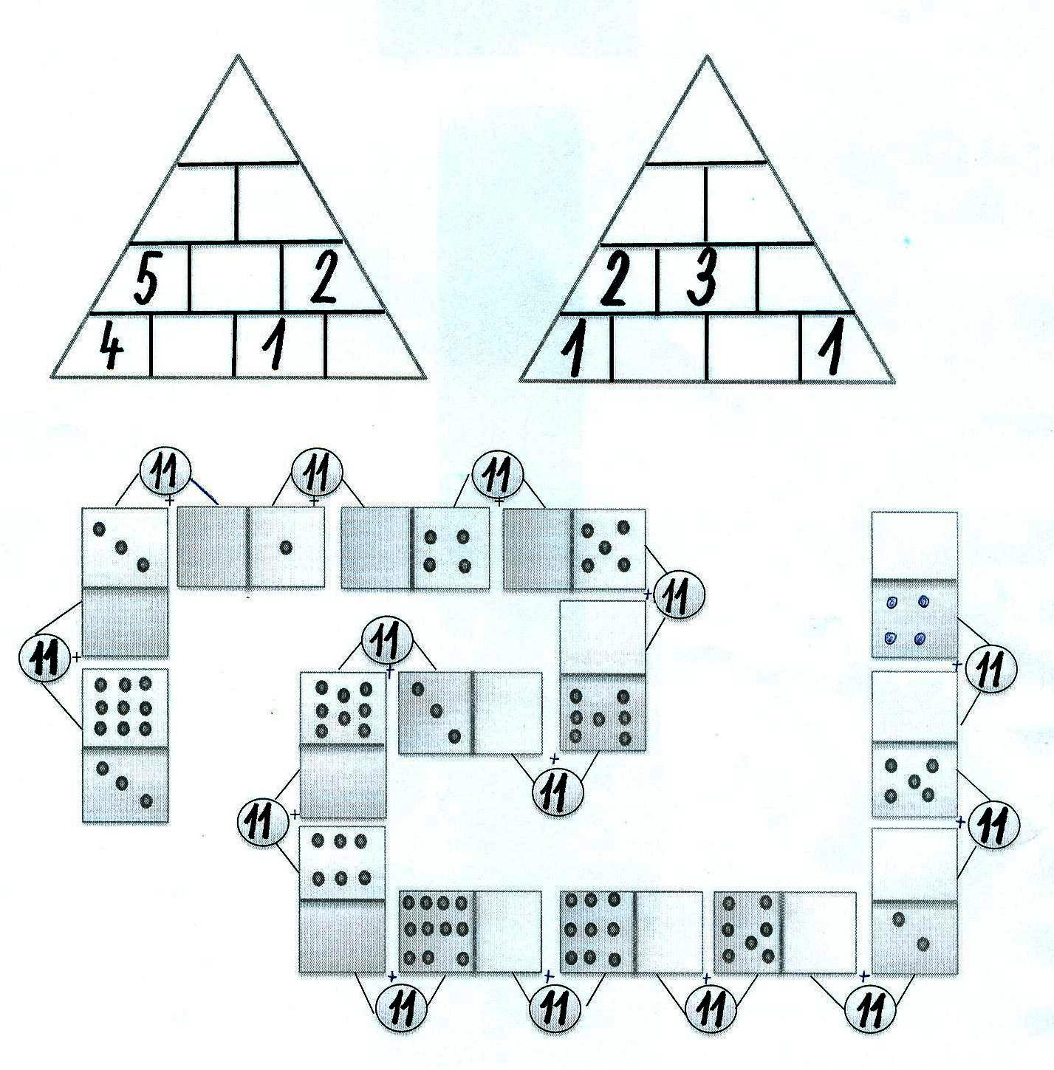

Řešení ( do č. 11 )

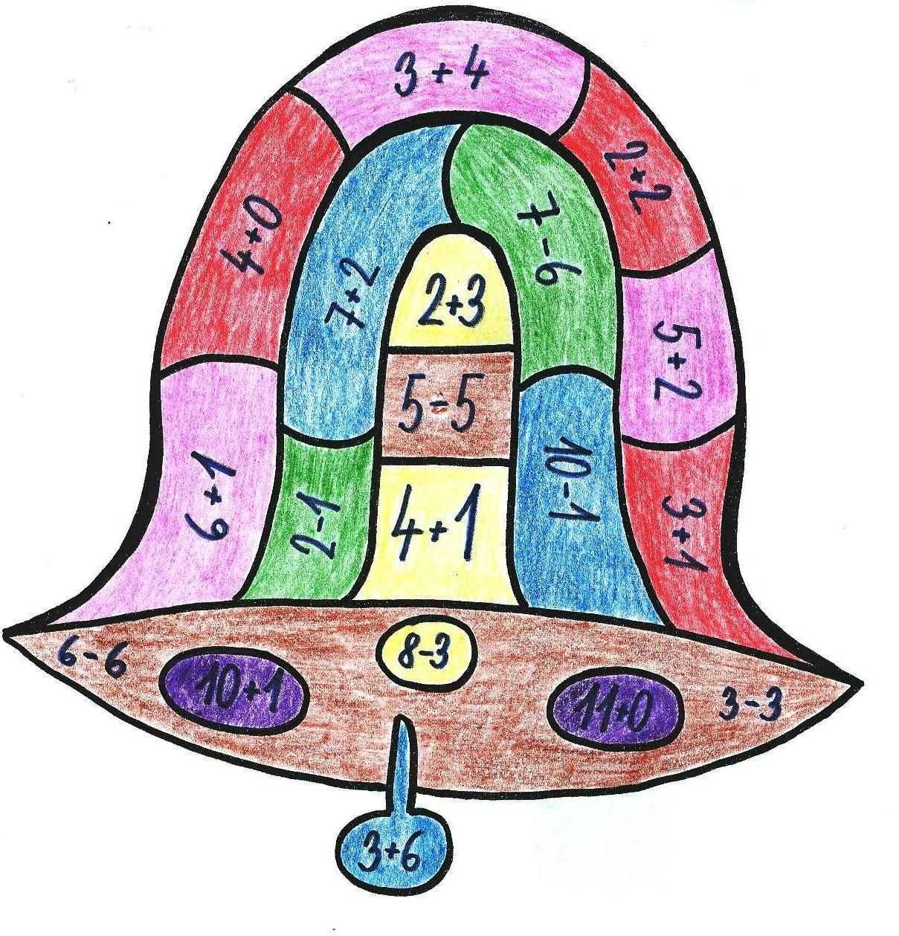

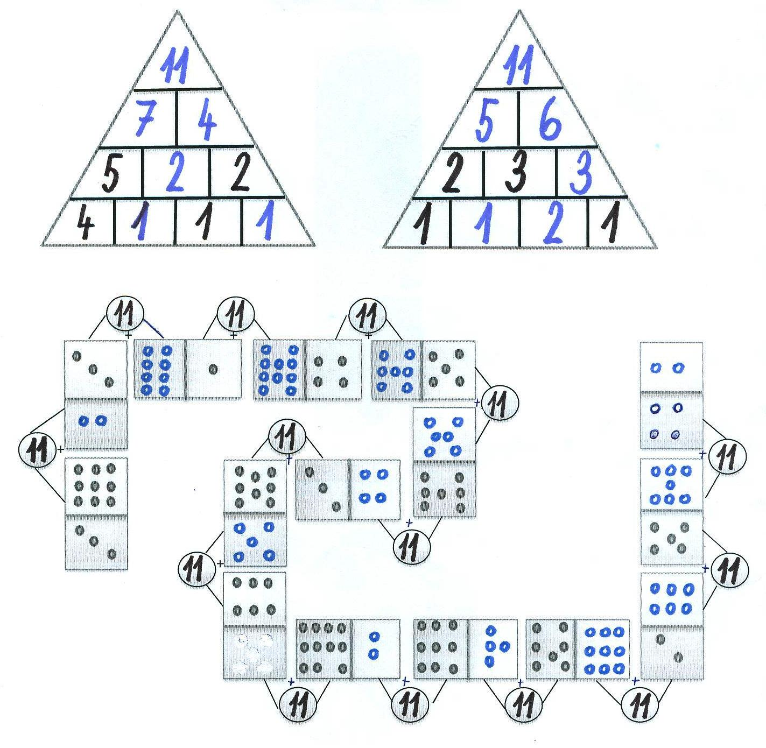

Metodika
-barevné počítání
-dokreslování puntíků tak, aby naznačený součet sousedících polí byl č.11
-vyplnění pyramidy, součet dvou sousedních polí musí odpovídat číslu v rámečku přesně nad nimi

